# FindBugs

## 下载地址:

<http://findbugs.sourceforge.net/downloads.html>

## 安装方法:

使用link方式安装eclipse插件:

Links目录下创建:findbug.link链接

内容: path=D:\\eclipse\\myPlugins\\findbug

在eclipse下建立myplugins目录,建立findbug插件按标准目录结构

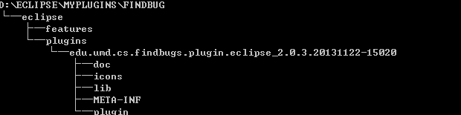

Restart eclipse 在show view中显示出findbugs即为正确安装!

# CheckStyle

## 下载地址:

<http://sourceforge.net/projects/eclipse-cs/files/updatesite/5.6.1/>

## 安装方法:

同上采用link的方式安装:

目录结构:

特别注意将多余的site.xml等文件删除不然安装失败!

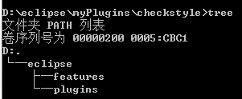

Link文件:

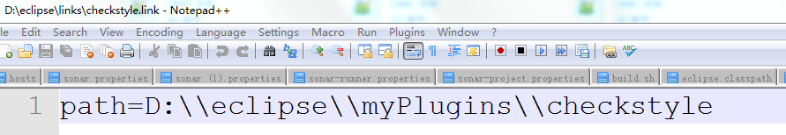

# PMD

## 下载地址:

<http://sourceforge.net/projects/pmd/files/pmd-eclipse/3.2.6/net.sourceforge.pmd.eclipse-3.2.6.v200903300643.zip/download?use_mirror=jaist&r=http%3A%2F%2Fsourceforge.net%2Fprojects%2Fpmd%2Ffiles%2Fpmd-eclipse%2F3.2.6%2F&use_mirror=jaist>

## 安装方法:

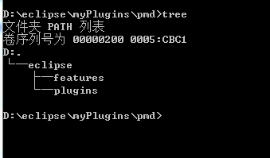

Link文件:

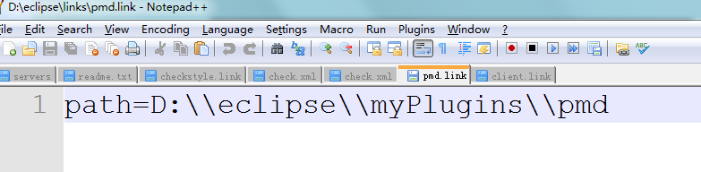

# Sonar插件

## 安装:

使用eclipse 的 install new software 安装 地址:

http://dist.sonar-ide.codehaus.org/eclipse/